GTI - Banco de dados - 2025 - Anotações de aula

Professor Miguél Suares

2025-08-25

Table of Contents

# Sobre estas anotações

—————————————————————————————————————————————

Estas anotações são apenas lembretes das aulas expostas em sala, durante a disciplina de Banco de dados.

## 0.1 ACESSO AO GITBOOK CELULAR

—————————————————————————————————————————————

#### 0.1.0.1 <https://miguel7penteado.github.io/2025-2sem-GTI-BancoDeDados>

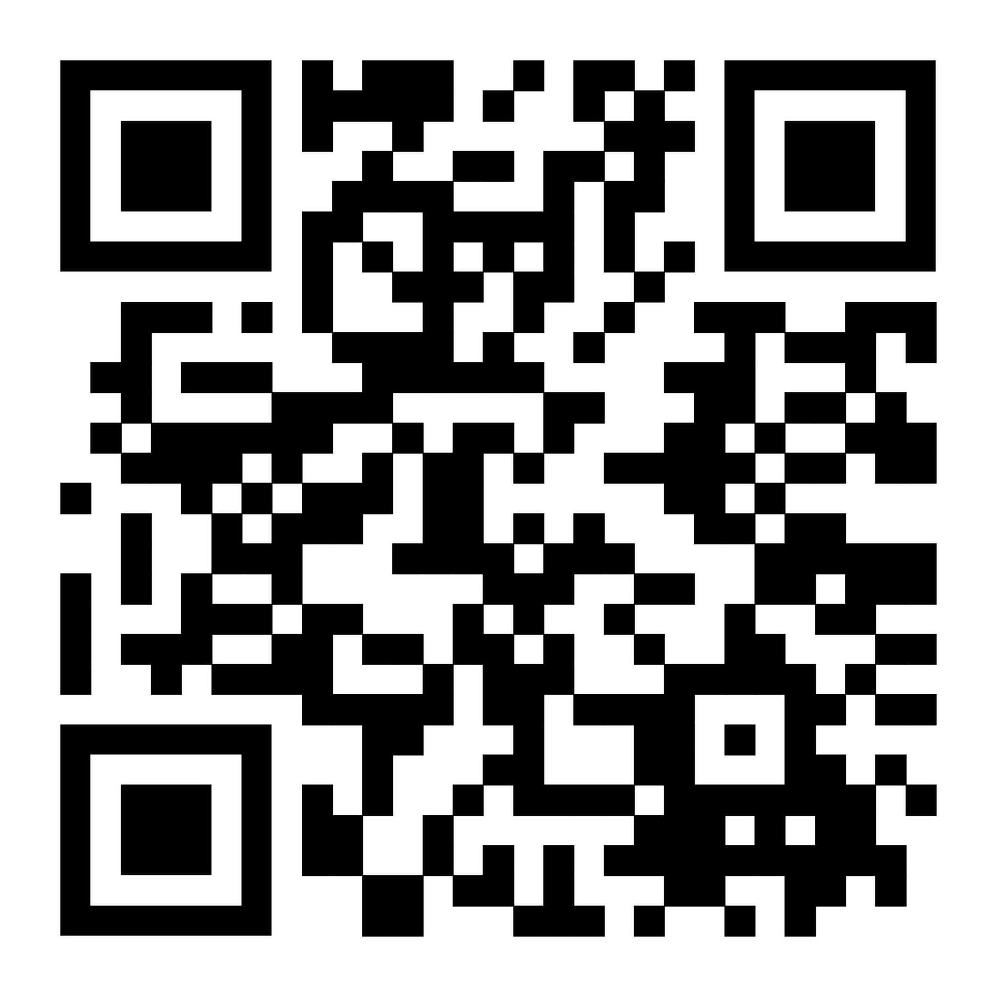

## 0.2 Leitores de formato de arquivo EPUB para SmartPhone

—————————————————————————————————————————————

### 0.2.1 ANDROID

#### 0.2.1.1 **Moon+ Reader**

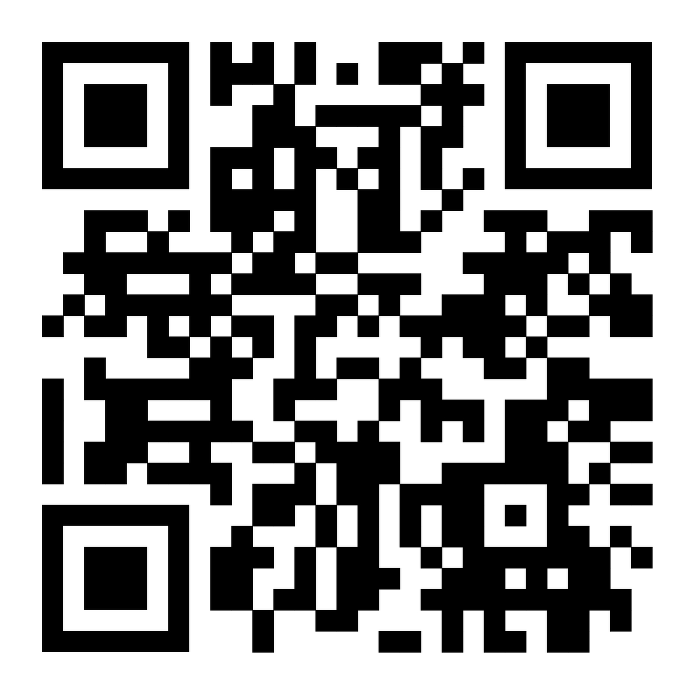

## 0.3 Livros Texto da Disciplina

—————————————————————————————————————————————

### 0.3.1 [“Introdução a sistemas de bancos de dados” do autor “**Christopher John Date**”](https://www.kufunda.net/publicdocs/Introdu%C3%A7%C3%A3o%20a%20Sistemas%20de%20Bancos%20de%20Dados%20(C.%20J.%20Date)%20(z-lib.org).pdf)

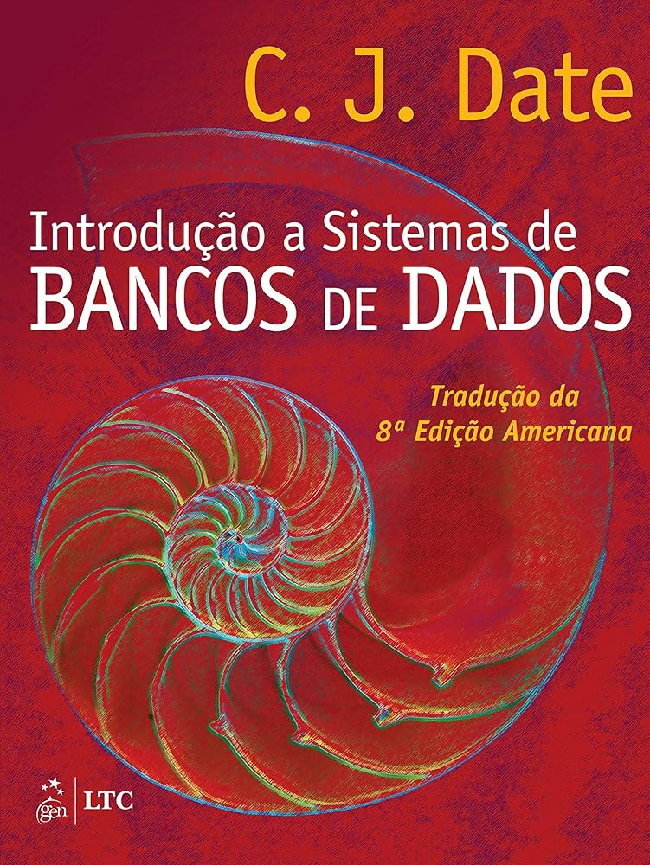

|  |  |
| --- | --- |
| **Autor(es)** | [**Christopher John Date**](https://en.wikipedia.org/wiki/Christopher_J._Date) |
| **Editora** | LTC |
| **Idioma** | Português |
| **ISBN** | 978-85-352-8445-4 |
| **Formato** | Capa dura |
| **Páginas** | 1623 |
| **Código Biblioteca** |  |

### 0.3.2 [“**Projeto de bancos de dados**” do autor “Carlos Alberto HEUSER”](https://drive.google.com/file/d/0B452rmbcudPSVFdCZ09vVkJUUUd2dlpMNS1vaEczUQ/view?pli=1&resourcekey=0-3MTcHlAYjPX6YSvBQGweUQ)

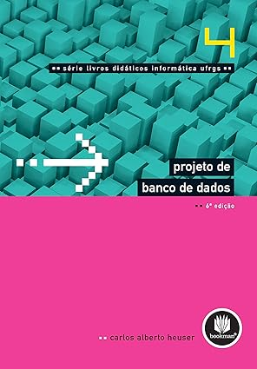

|  |  |
| --- | --- |
| **Autor(es)** | [Carlos Alberto HEUSER](https://www.inf.ufrgs.br/site/docente/carlos-alberto-heuser/) |
| **Editora** | Bookman |
| **Idioma** | Português |
| **ISBN-10** | 8577803821 |
| **Formato** | Impresso |
| **Páginas** | 282 |
| **Código Biblioteca** |  |

## 0.4 Calendário das aulas

—————————————————————————————————————————————

##### 0.4.0.0.1 AGOSTO DE 2025

| Data | Dia da Semana | Aulas | Conteúdo |
| --- | --- | --- | --- |
| 04/08/2025 | Segunda-Feira | Aula Inaugural |  |
| 11/08/2025 | Segunda-Feira | Aula 2 |  |
| 18/08/2025 | Segunda-Feira | Aula 3 |  |
| 25/08/2025 | Segunda-Feira | Aula 4 |  |

##### 0.4.0.0.2 SETEMBRO DE 2025

| Data | Dia da Semana | Aulas | Conteúdo |
| --- | --- | --- | --- |
| 01/09/2025 | Segunda-Feira | Aula 5 |  |
| 08/09/2025 | Segunda-Feira | Aula 6 |  |
| 15/09/2025 | Segunda-Feira | NP1 | PROVA |
| 22/09/2025 | Segunda-Feira | Aula 7 |  |
| 29/09/2025 | Segunda-Feira | Aula 8 |  |

##### 0.4.0.0.3 OUTUBRO DE 2025

| Data | Dia da Semana | Aulas | Conteúdo |
| --- | --- | --- | --- |
| 06/10/2025 | Segunda-Feira | Aula 9 |  |
| 13/10/2025 | Segunda-Feira | Aula 10 |  |
| 20/10/2025 | Segunda-Feira | Aula 11 |  |
| 27/10/2025 | Segunda-Feira | Aula 12 |  |

##### 0.4.0.0.4 NOVEMBRO DE 2025

| Data | Dia da Semana | Aulas | Conteúdo |
| --- | --- | --- | --- |
| 03/11/2025 | Segunda-Feira | NP2 | PROVA |
| 10/11/2025 | Segunda-Feira |  | N/A |
| 17/11/2025 | Segunda-Feira | SUB | PROVA |
| 24/11/2025 | Segunda-Feira |  | N/A |

##### 0.4.0.0.5 DEZEMBRO DE 2025

| Data | Dia da Semana | Aulas | Conteúdo |
| --- | --- | --- | --- |
| 01/12/2025 | Segunda-Feira |  | N/A |
| 08/12/2025 | Segunda-Feira | EXAME | PROVA |
| 15/12/2025 | Segunda-Feira |  | N/A |

## 0.5 Alunos 2025 - 2o Semestre

—————————————————————————————————————————————

### 0.5.1 Campus Chácara Santo Antônio

#### 0.5.1.1 Turma TI2P40

| Matrícula | Nome do aluno |
| --- | --- |
| F362BF0 | BRUNO ANTONIO MARQUES |
| R536FA6 | CAIO CESAR BALBINO DA SILVA |
| H6094I1 | DOUGLAS VINICIUS M DOS SANTOS |
| R6607G5 | GABRIEL ROQUE DOS SANTOS |
| R8133G7 | ÍTALO KEVIN RODRIGUES DA SILVA |
| R837AA0 | LUCAS SOUZA RODRIGUES |
| H714419 | MARCOS PAULO CORDEIRO GOES |

# 1 Aula Inaugural

#### 04/08/2025

#### Professor Miguél Suares

## 1.1 Disciplina: **Banco de Dados**

* Curso: Gestão em Tecnologia da Informação (GTI)
* Período: **Noturno**
* Turma: **2º semestre de 2025**
* Campus: **Chácara Santo Antônio**

“Dados são o novo petróleo.” – Clive Humby!

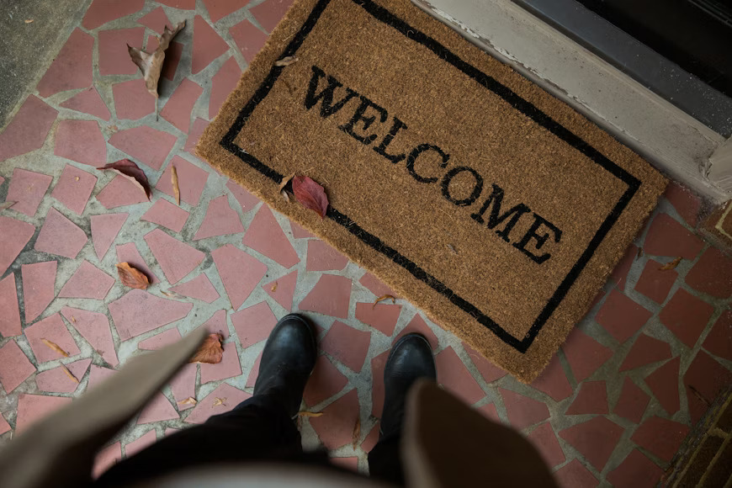

## 1.2 👨‍🏫 Sobre o Professor

* Nome: Prof. Miguél Suares
* Formação: Mestre em Engenharia da Computação e Energia da Agricultura
* Experiência: +10 anos com bancos de dados relacionais e análise de dados
* Contato: [miguel.penteado@docente.unip.br](mailto:miguel.penteado@docente.unip.br)

## 1.3 🎯 Objetivos da Disciplina

* Compreender os fundamentos de bancos de dados
* Modelar dados com diagramas ER
* Implementar e consultar bases de dados com SQL
* Utilizar ferramentas como MySQL, PostgreSQL, QGIS e R
* Desenvolver raciocínio lógico para resolver problemas com dados
* 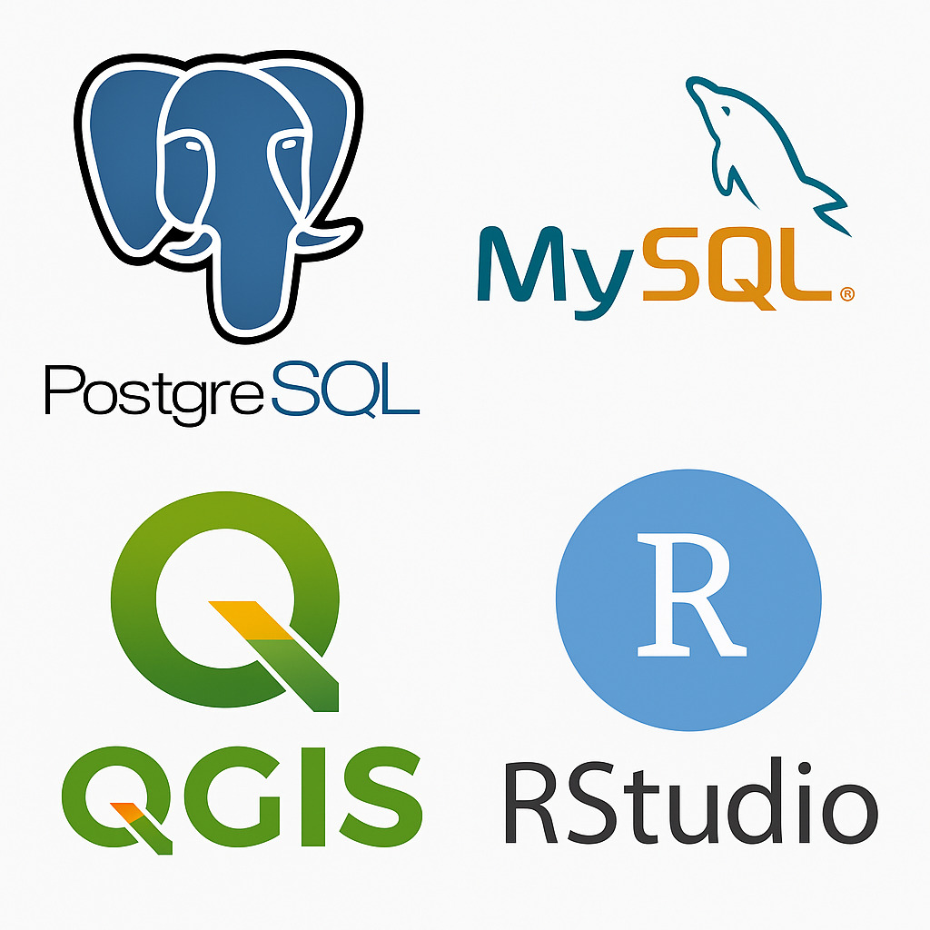

## 1.4 📅 Calendário da Disciplina

| Data | Aula | Tema |
| --- | --- | --- |
| 04/08/2025 | Aula 1 | Aula Inaugural |
| 11/08/2025 | Aula 2 | Fundamentos |
| 18/08/2025 | Aula 3 | Modelagem e Diagramas |
| 25/08/2025 | Aula 4 | Administração e Gerenciamento |
| 01/09/2025 | Aula 5 | Aplicação CRUD |
| 08/09/2025 | Aula 6 | MySQL |
| 15/09/2025 | **NP1** | **Prova** |
| 22/09/2025 | Aula 7 | Postgres |
| 29/09/2025 | Aula 8 | QGIS |
| 06/10/2025 | Aula 9 | RStudio |
| 13/10/2025 | Aula 10 | Análise I |
| 20/10/2025 | Aula 11 | Análise II |
| 27/10/2025 | Aula 12 | Análise III |
| 03/11/2025 | **NP2** | **Prova** |

## 1.5 📚 Ementa Resumida

* Introdução a bancos de dados relacionais (RDBMS)
* Modelagem de dados (M.E.R.) e diagramas Entidade Relacionamento (D.E.R.)
* Linguagem SQL: DDL, DML, DCL
* Ferramentas: MySQL, PostgreSQL
* Visualização geoespacial (QGIS)
* Análise e exploração de dados (R e RStudio)
* 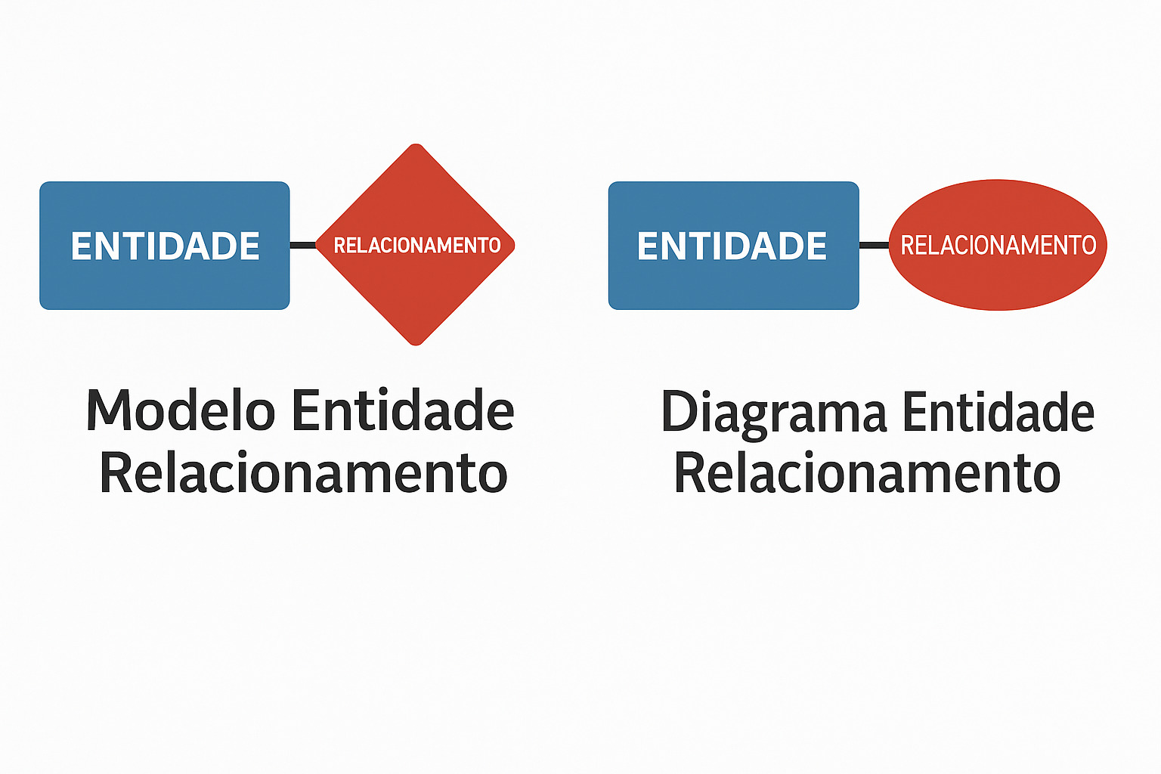

## 1.6 📝 Avaliação

* **Provas (NP1 + NP2)**
* **Prova Substitutiva**
* **Exame**

## 1.7 🛠️ Ferramentas da Disciplina

* **Servidores de Banco de Dados**: MySQL, PostgreSQL
* **Servidores de Banco de Dados**: pgAdmin, MySQL Workbench, DBeaver
* **Geoprocessamento**: QGIS
* **Análise de Dados**: R + RStudio
* **Versionamento e Organização**: GitHub, Teams

## 1.8 📌 Expectativas e Regras

* Pontualidade e entrega de atividades no prazo
* Trabalhos devem ser originais (sem plágio)
* Participação ativa nas discussões e práticas
* Uso responsável das ferramentas
* Respeito e colaboração entre colegas

## 1.9 💡 Dicas para Mandar Bem

* Faça os exercícios logo após a aula
* Participe das práticas com base real
* Mantenha o repositório do projeto atualizado
* Refaça consultas SQL até entender
* Teste e documente suas soluções

## 1.10 🙌 Encerramento

## 1.11 Estamos prontos?

📧 Dúvidas? Estou à disposição  
📊 Vamos construir conhecimento juntos!

Próxima aula: **Fundamentos de Banco de Dados** – 11/08/2025

# 2 Fundamentos de Sistemas de Bancos de Dados

#### 11/08/2025

#### Professor Miguél Suares

## 2.1 O início : Edgar Frank “Ted” Codd (19/08/1923 – 18/04/2003)

* Nome: Professor Codd - Matemático da IBM
* 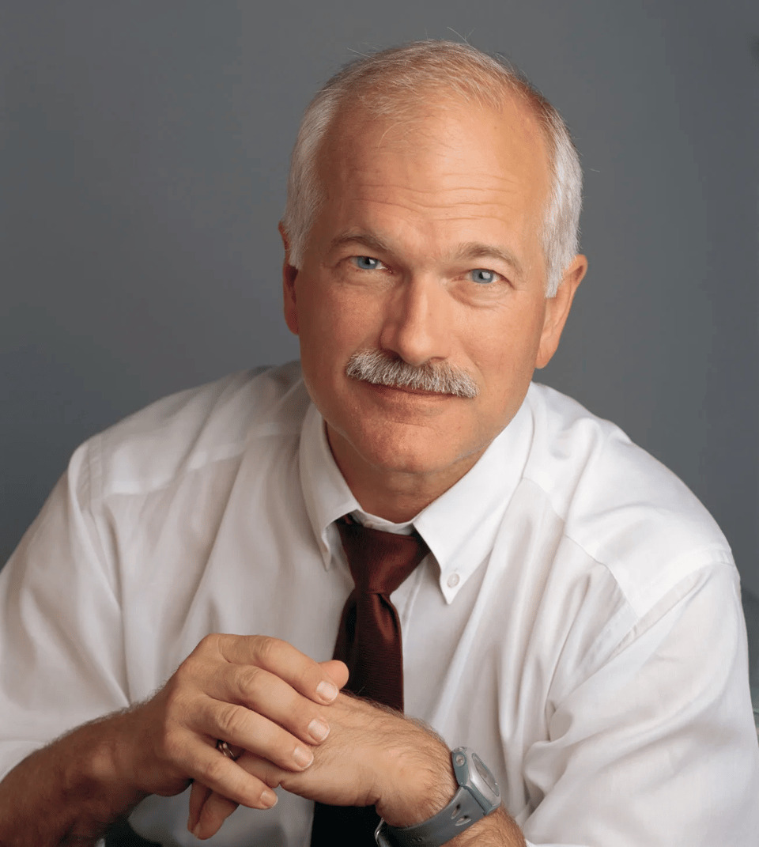
* 1965: Cria modelo relacional nos tempos da IBM/NASA/Projeto Apolo



* 1969: Codd não é levado a sério
* 1970: Publica a teoria relacional nas universidades (Berkley, Califórnia)

## 2.2 Anos 1970: IBM entra no Modelo relacional: SystemR e SEQUEL/SQL

* 1970: IBM entende a importância do modelo de Codd
* 1971: Como Codd publica o conhecimento, o projeto vai para *Raymond Francis Boyce*
* 
* 1974: Donald D. Chamberlin e *Raymond Francis Boyce* criam a SQL na IBM
* 1973: *Raymond Francis Boyce* criam o SystemR (Banco Relacional da IBM)
* Codd continua publicando artigos sobre modelo relacional
* 1977: Ex-alunos prof Michael StoneBraker fundam a (Relational Inc) ORACLE “copiando” o SystemR da IBM.
* 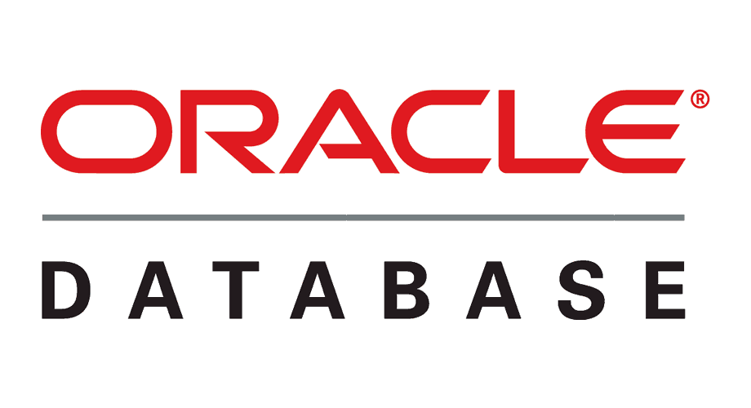

## 2.3 Anos 1970: Prof Codd inspira Prof StoneBraker: BANCO INGRES

* 1974: Michael StoneBraker começa projeto INGRES na Universidade de Berkley
* 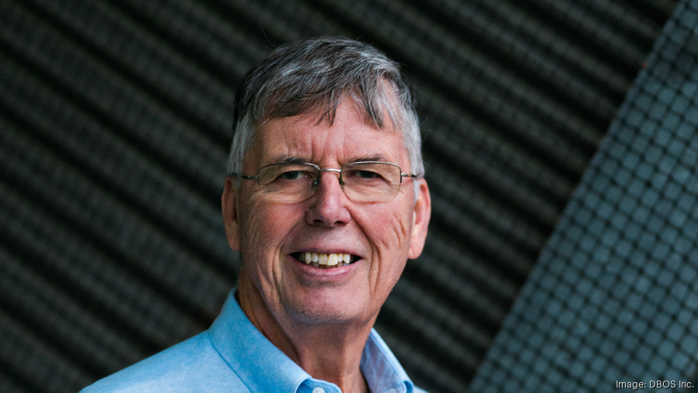
* 1976: Nasce o INGRES, pai de muitos Bancos de Dados Modernos.
* 
* 1976: INGRES nasce com linguagem prórpia, o QUEL, ao invés do SQL
* INGRESS cria a empresa Relational INC
* Ex-funcionários (alunos) da Relational Inc fundam a SYBASE.

## 2.4 Anos 1980: INGRES (SEMI-LIVRE) vs IBM System R ( pago ) vs ORACLE

* 1982 IBM transforma SystemR em IBM DB2.
* 1984 Ex-funcionários (alunos) da Relational Inc fundam a SYBASE.
* 
* 1985: SoneBraker cria o PostGRES (Banco de Dados Objeto-Relacional)
* 1986: INGRES perde para a ORACLE no mercado de SGBDs
* 1989: SQL vira padrão ANSI e padrão ISO

## 2.5 Anos 1990: MySQL e POSTGRES que vira POSTGRESQL

* 1993: O SYBASE SQL Server é portado para o Windows NT 4.0
* 1994: Fim do relacionamento entre Microsoft e SYBASE: nasce o MS-SQL Server
* 1994: **Andrew Yu** e **Jolly Chen** Adicionam SQL ao POSTGRES: nasce o **PostgreSQL**
* 
* 1994: David Axmark, Allan Larsson e Michael “Monty” Widenius criam o MySQL.
* 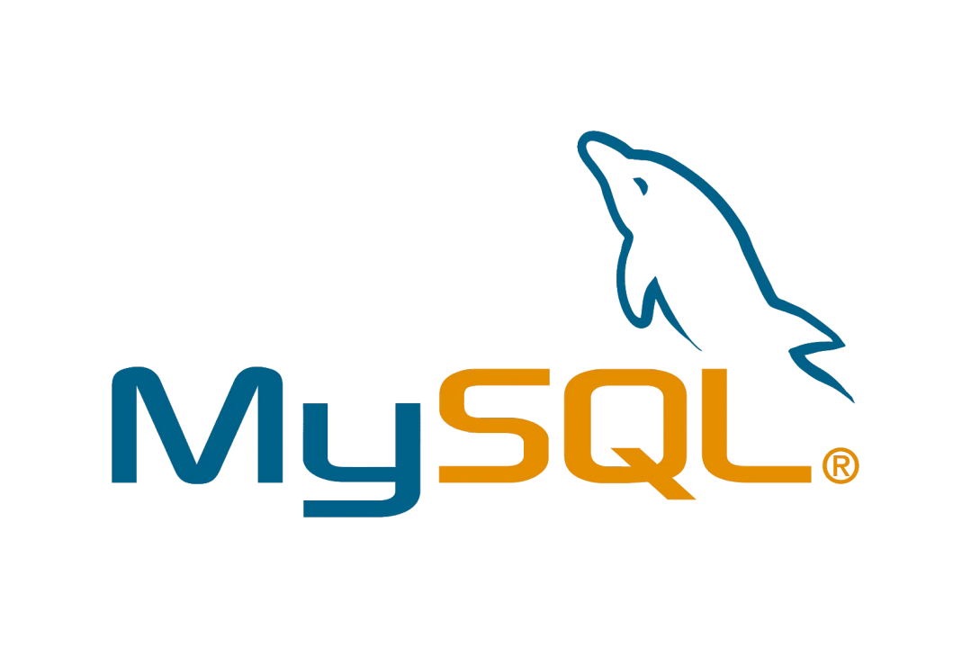
* 1997: Nasce o postgreSQL 6.0
* 1998: Carlo Strozzi - Modelo Não-SQL (conceito de SGBDs que não usam interface SQL)

## 2.6 Anos 2000: Sybase eo No-SQL

* 2003 - Doug Cutting e Mike Cafarella, projeto *Hadoop* baeado no documento *Google File System*
* 2007 - 10gen (MongoDB Inc) inicia o projeto MongoDB (Não SQL)
* 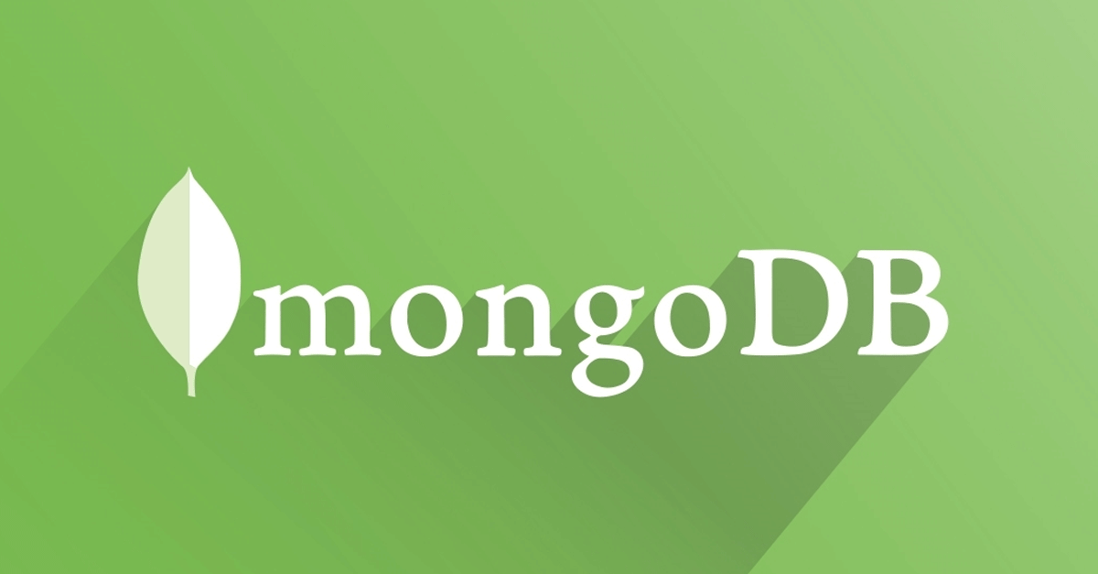
* 2007 - Avinash Lakshman do facebook disponibiliza o Apache Cassandra (Não SQL)
* 
* 2008 - BIG DATA Lançado o Apache HADOOP e o Apache Hive (emulador SQL)
* BIG
* 

# 3 Modelagem de Bancos de Dados

#### 18/08/2025

#### Professor Miguél Suares

## 3.1 Introdução: Visitando a teoria de Bancos de Dados

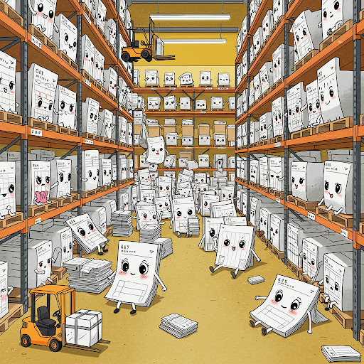

**Banco de Dados** Um banco de dados é uma coleção compartilhada de dados logicamente relacionados, projetada para atender às necessidades informacionais de uma organização. - *DATE, C. J. An Introduction to Database Systems. 8. ed. Boston: Addison-Wesley, 2003*.

Ou seja, alguns pontos-chave da definição de Date:

* “Coleção de dados …” → não é um conjunto de arquivos soltos, mas dados organizados.
* “Compartilhada …” → não pertence a apenas um usuário ou aplicação; é usada por vários.
* “Dados logicamente relacionados …” → os dados têm um relacionamento semântico, não são apenas agrupamentos arbitrários.
* “Projetada para atender necessidades …” → o banco existe para suportar os processos de uma organização (consultas, relatórios, controle, tomada de decisão).

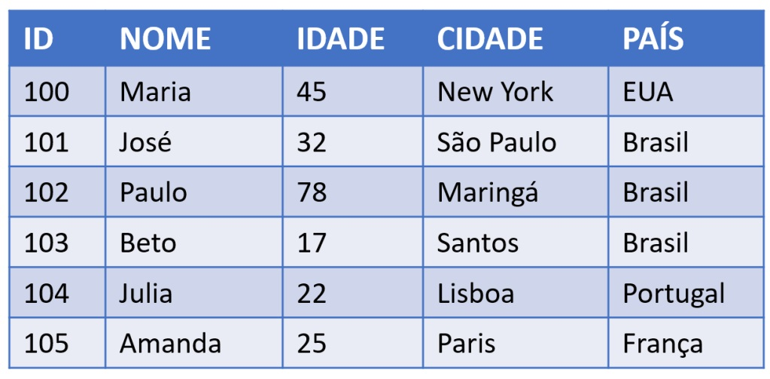

**Banco de Dados Relacional** Um banco de dados relacional é um banco de dados baseado em um modelo de dados relacional, no qual os dados são representados como um conjunto de relações (tabelas), e cada relação consiste em tuplas (linhas) e atributos (colunas). - *SILBERSCHATZ, Abraham; KORTH, Henry F.; SUDARSHAN, S. Database System Concepts. 6. ed. New York: McGraw-Hill, 2010.*

Agora, alguns pontos-chave da definição de *Abraham Silberschatz* :

* Base no modelo relacional de Codd (1970).
* Dados representados em tabelas (relações).
* Cada tabela é composta de tuplas (linhas) e atributos (colunas).
* Integridade garantida por restrições (chaves, integridade referencial, domínio de atributos).
* Manipulação feita por linguagens relacionais (álgebra relacional, cálculo relacional, SQL).

O Banco de Dados Relacional organiza as informações em **tabelas bidiomensionais** constituídas de **linhas e colunas** chamadas e essas tabelas recebem o nome de **relações**. Cada **relação** possui um **campo-chave** que confere identificação exclusiva a cada registro da tabela.

## 3.2 Modelo Matemático de um Banco de Dados

Considere um Banco de Dados para representar, com consistência Matemática os funcionários e Departamentos de uma Empresa.

### 3.2.1 Podemos representa-lo matemáticamente utilizando a teoria dos conjuntos

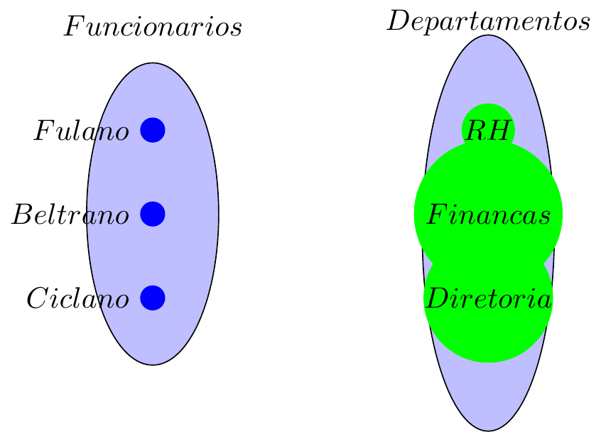

Figure 3.1: Diagrama de Montadoras, Veículos e Proprietários

#### 3.2.1.1 Edgard F Cood explica em sua obra “A Relational Model of Data for Large Shared Data Banks” como definir uma Banco de Dados compartilhado *matemáticamente*

Um banco de dados relacional é um banco de dados no qual todos os dados são representados por meio de relações (matematicamente, conjuntos de tuplas), e todas as operações sobre os dados são baseadas em operadores formais do cálculo relacional e da álgebra relacional. - *A Relational Model of Data for Large Shared Data Banks” (Communications of the ACM, vol. 13, n. 6, pp. 377–387, 1970).*

### 3.2.2 Então para podemos relacionar estes dois conjuntos (Funcionários e Departamentos) utilizando a Teoria das Funções

$$

f(x) = Y

$$

$$

F(Funcionário) = Departamento

$$

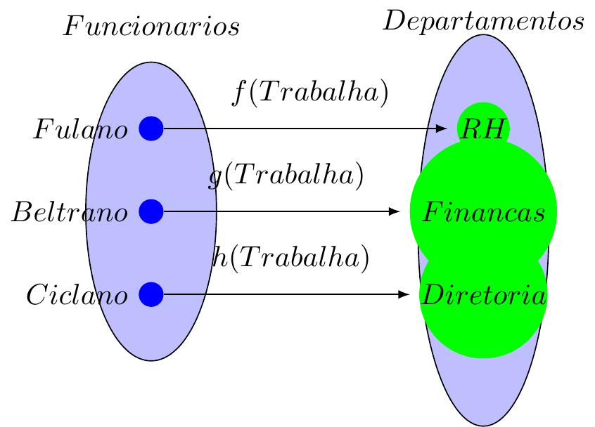

Figure 3.2: Diagrama de Montadoras, Veículos e Proprietários

Mas vai ficar faltando como representar os atributos nesse modelo (colunas das tabelas):

Ainda, é necessário acrescentar algumas regras de integridade a representação;

## 3.3 Modelo Lógico de Banco de Dados

### 3.3.1 Modelo Conceitual “Entidade Relacionamento” de Banco de Dados

O Modelo Entidade-Relacionamento (MER), proposto por Peter Chen em 1976, é uma ferramenta fundamental na modelagem de dados. É um modelo de dados de alto nível que descreve a estrutura conceitual de um banco de dados. O Modelo Entidade-Relacionamento (MER) é representado graficamente através de um DER (Diagrama Entidade-Relacionamento).

É utilizado para projetar Bancos de Dados Relacionais a partir de entrevistas onde se descreve as informações que se deseja armazenar de forma consistente. Exemplo:

“*Desenhe um diagrama entidade-relacionamento DER contendo as entidades funcionarios e departamentos. A entidade ”funcionários” possui os atributos ”nome” e ”CPF”. A entidade ”Departamentos” possui os atributos ”Nome” e ”sigla”. O atributo ”CPF” é chave primária da entidade ”Funcionários”. O atributo ”sigla” é chave primária da entidade ”Departamentos”. As entidades ”Funcionários” e ”Departamentos” se relacionam através de um relacionamento chamado ”Pertence”*.”

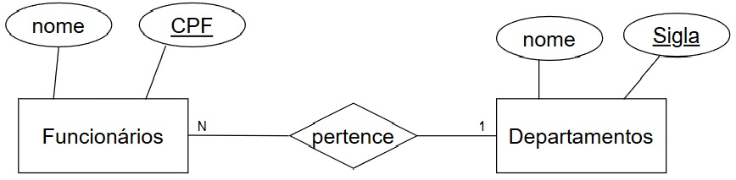

Segundo Laudon

**Diagrama Entidade/Relacionamento (DER)** é uma representação esquemática utilizada para entender as relações entre as tabelas de um banco de dados relacional. [[1] - LAUDON, Kenneth C.; LAUDON, Jane P. *Sistemas de informação gerenciais*. 11. ed. São Paulo: Pearson Education do Brasil, 2010. p. 180.]

### 3.3.2 Composição e Significado do Diagrama Entidade Relacionamento (DER)

|  |  |  |
| --- | --- | --- |
| **Nome** | **Desenho** | **Significado** |
| Entidade |  | Representa uma tabela e é identificada  no texto por um **substantivo**. |

|  |  |  |
| --- | --- | --- |
| **Nome** | **Desenho** | **Significado** |
| Atributo |  | Representa uma coluna e é identificada no texto por um **adjetivo**. |

|  |  |  |
| --- | --- | --- |
| **Nome** | **Desenho** | **Significado** |
| Relacionamento |  | Representa uma **Referência** e é identificada  no texto por um **Verbo**. |

## 3.4 Modelo Físico de Banco de Dados

### 3.4.1 Geração do modelo Físico para aplica-lo ao SGBD (Sistema de Gerenciamento de Banco de Dados):

Uma vez que o modelo conceitual seja gerado, o analista pode mapea-lo para um “modelo físico” onde se mapeiam chaves primárias e chaves forasteiras nas tabelas.

Após a geração do modelo físico pode-se gerar o SQL que monta a estrutura do Banco de Dados.

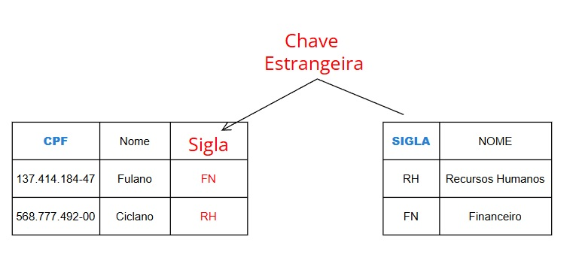

### 3.4.2 Código SQL - Implementação do Modelo Físico

-- Exemplo testado e gerado no SGBD Postgres versão 15  
  
-- Tabela Funcionários  
CREATE TABLE IF NOT EXISTS "public".funcionarios  
(  
 cpf bigint NOT NULL,  
 nome varchar(200)  
);  
  
-- Tabela Departamentos  
  
CREATE TABLE IF NOT EXISTS "public".departamentos  
(  
 sigla integer NOT NULL,  
 nome varchar(200)  
);  
  
-- Definindo a coluna "cpf" da tabela "funcionários" como chave primária  
alter table "public".funcionarios add constraint "chave_primaria_funcionarios" primary key (cpf);  
  
-- Definindo a coluna "sigla"" da tabela "departamentos" como chave primária  
alter table "public".departamentos add constraint "chave_primaria_departamentos" primary key (sigla);  
  
-- Gerando a integridade referêncial   
-- Importando a chave primária da tabela "departamentos" como "chave estrangeira"  
-- na tabela "funcionários"  
  
-- primeiro adiciona-se a coluna estrageira "sigla" que é coluna originalmente   
-- pertencente a tabela departamentos  
alter table "public".funcionarios add column sigla integer;  
  
-- finalmente conecte a coluna sigla a chave primária da tabela "departamento"  
-- criando então uma chave estrageira na tabela "funcionários".  
alter table "public".funcionarios add constraint "Chave_estrangeira_Departamento_funcionarios" foreign key (sigla) references "public".departamentos(sigla);

## 3.5 EXEMPLO: MONTADORA

### 3.5.1 Modelo Matemático

Construa um Banco de Dados com suporte a consistência das informações. Utilize para isso o modelo Relacional. Precisamos armazenar as informações dos Veículos, Montadoras e Proprietários;

#### 3.5.1.1 Representação Matemática em Conjuntos e seus Elementos :

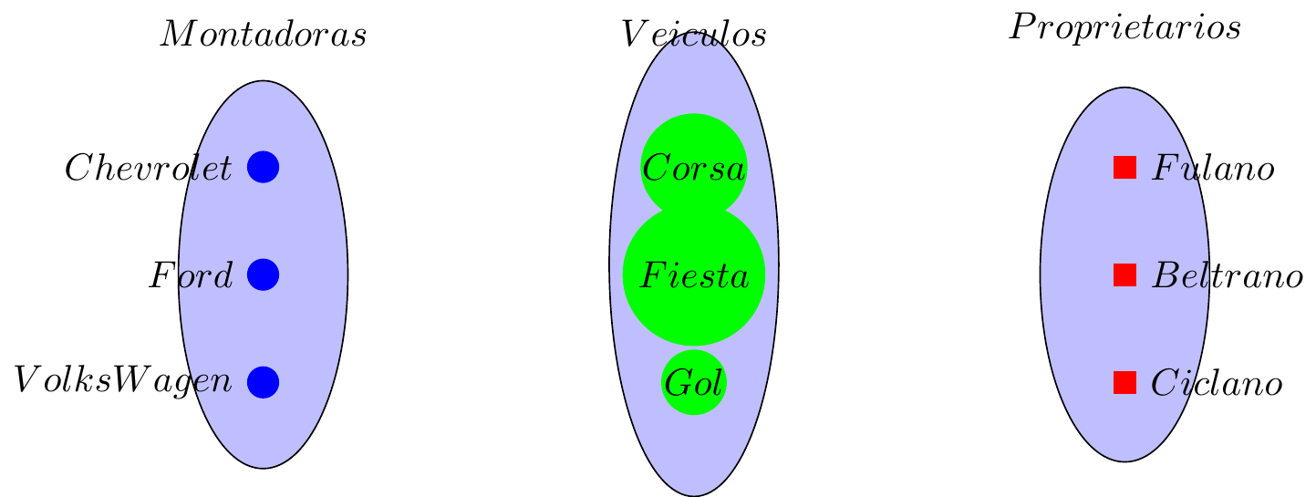

Figure 3.3: Diagrama de Montadoras, Veículos e Proprietários

#### 3.5.1.2 Gerando os Relacionamentos “Matemáticamente” - (Teoria das Funções, Domínios e Imagens):

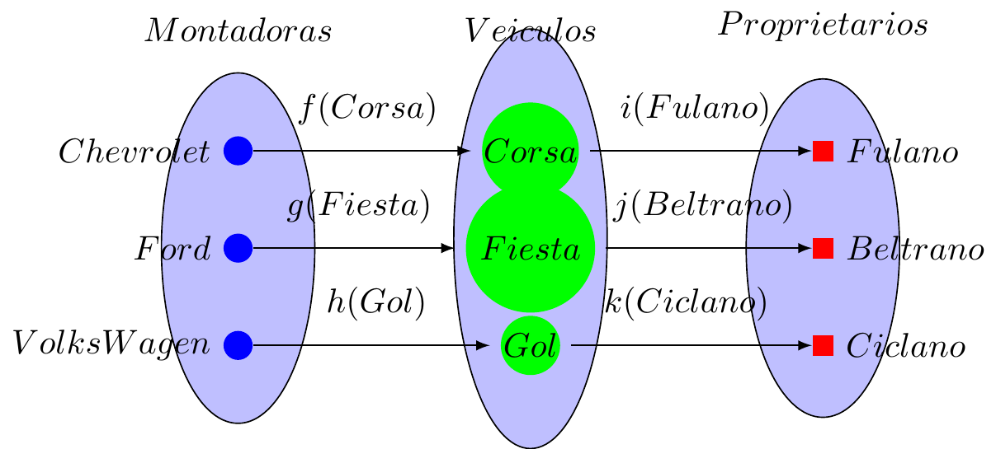

Figure 3.4: Diagrama de Montadoras, Veículos e Proprietários

## 3.6 Normalização em Bancos de Dados Relaionais

### 3.6.1 Tabela Desnormalizada

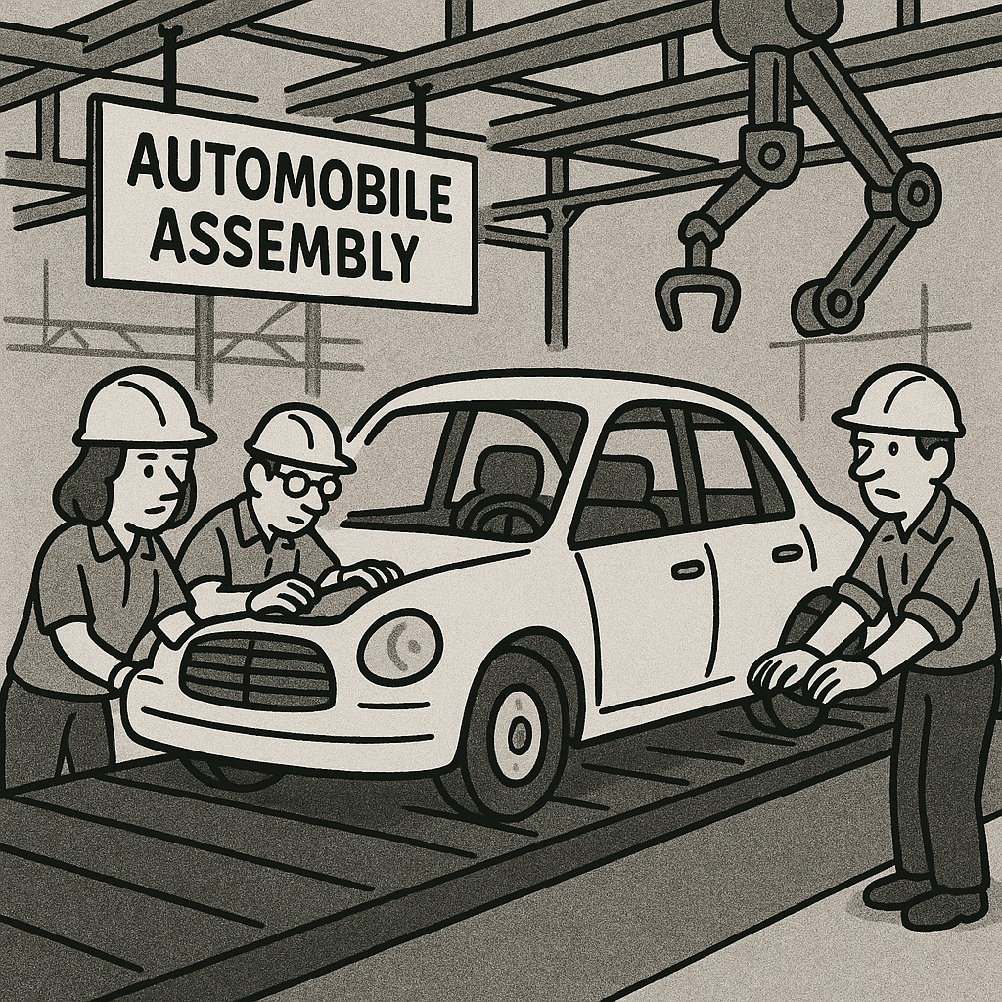

Considere a tabela Veículos abaixo:

| Modelo | Montadora |
| --- | --- |
| Strada | Fiat |
| Mobi | Fiat |
| Pulse | Fiat |
| Onix | Chevrolet |
| Tracker | Chevrolet |
| Onix Plus | Chevrolet |
| Polo | Volkswagen |
| Nivus | Volkswagen |
| T-Cross | Volkswagen |
| HB20 | Hyundai |
| Creta | Hyundai |

Separamos o conjunto de elemntos *Montadoras* e *Modelos*.

| MontadoraID | Montadora |
| --- | --- |
| 1 | Fiat |
| 2 | Chevrolet |
| 3 | Volkswagen |
| 4 | Hyundai |

| ModeloID | Modelo |
| --- | --- |
| 101 | Strada |
| 102 | Mobi |
| 103 | Pulse |
| 201 | Onix |
| 202 | Tracker |
| 203 | Onix Plus |
| 301 | Polo |
| 302 | Nivus |
| 303 | T-Cross |
| 401 | HB20 |
| 402 | Creta |

O processo de fragmentar agrupamentos complexos de dados e simplifica-los a fim de minimizar redundâncias e economizar espaço no Banco de Dados Relacional é chamado de **NORMALIZAÇÃO.** [[1] - LAUDON, Kenneth C.; LAUDON, Jane P. *Sistemas de informação gerenciais*. 11. ed. São Paulo: Pearson Education do Brasil, 2010. p. 180.]

Mas Como indicar que cada elemento da tabela “Modelo” está associado a um elemento da tabela “Montadora” ?

### 3.6.2 Tabela Normalizada

Considere as tabelas abaixo:

| MontadoraID | Montadora |
| --- | --- |
| 1 | Fiat |
| 2 | Chevrolet |
| 3 | Volkswagen |
| 4 | Hyundai |

| ModeloID | Modelo | MontadoraID |
| --- | --- | --- |
| 101 | Strada | 1 |
| 102 | Mobi | 1 |
| 103 | Pulse | 1 |
| 201 | Onix | 2 |
| 202 | Tracker | 2 |
| 203 | Onix Plus | 2 |
| 301 | Polo | 3 |
| 302 | Nivus | 3 |
| 303 | T-Cross | 3 |
| 401 | HB20 | 4 |
| 402 | Creta | 4 |

Repare que:

* É possível identificar que não existem montadoras repetidas na tabela “Montadoras”;
* É possível identificar que não existem modelos repetidos na tabela “Montadoras”;

A coluna (atributo) **ModeloID** é a **chave primária** da tabela **Modelos.** A coluna (atributo) **MontadoraID** é a **chave primária** da tabela **Montadoras.**

Na tabela **Modelos**, a coluna **MontadoraID**, acrescentada a tabela Modelos representa a ligação de cada elemento da tabela Modelos e Montadoras. Essa coluna “importada” da tabela Montadoras para a tabela Modelos se chama **chave estrangeira**.

## 3.7 Exercícios

1- Construa um projeto Banco de Dados Relacional para uma universidade. Mapeie no seu Banco de Dados Disciplinas, Professores e Alunos. Para isso, faça o modelo “matemático”, o Modelo Lógico e o Modelo Físico com SQL.

## 3.8 Referências

**DATE**, C. J. **An Introduction to Database Systems.** 8. ed. Boston: Addison-Wesley, 2003.

**SILBERSCHATZ**, Abraham; KORTH, Henry F.; SUDARSHAN, S. **Database System Concepts.** 6. ed. New York: McGraw-Hill, 2010.

**CODD**, E. F. **A Relational Model of Data for Large Shared Data Banks.** Communications of the ACM, New York, v. 13, n. 6, p. 377–387, 1970.

# 4 Administração e Gerenciamento de Bancos de Dados

#### 25/08/2025

#### Professor Miguél Suares

# 5 Banco de Dados: Uma Aplicação CRUD

#### 01/09/2025

#### Professor Miguél Suares

# 6 Banco de Dados: MySQL (MariaDB)

#### 08/09/2025

#### Professor Miguél Suares

# 7 Banco de Dados: Postgres

#### 22/09/2025

#### Professor Miguél Suares

# 8 Banco de Dados Espaciais - Cliente QGIS

#### 29/09/2025

#### Professor Miguél Suares

# 9 Banco de Dados Estatístico - Cliente Rstudio

#### 06/10/2025

#### Professor Miguél Suares

# 10 Banco de Dados - Análise de Dados Parte 01

#### 13/10/2025

#### Professor Miguél Suares

# 11 Banco de Dados - Análise de Dados Parte 02

#### 20/10/2025

#### Professor Miguél Suares

# 12 Banco de Dados - Análise de Dados Parte 03

#### 27/10/2025

#### Professor Miguél Suares